Дидактический материал для начальной школы

«Занимательные упражнения по русскому языку

для детей с признаками одаренности»

Подобраны, апробированы и разработаны

Ростовской Татьяной Валентиновной,

учителем начальных классов

МБОУ СОШ № 13 Г. Александрова

ПОЯСНИТЕЛЬНАЯ ЗАПИСКА

Одаренность-это системное, развивающееся в течение жизни качество психики, которое определяет возможность достижения челове-ком более высоких, незаурядных результатов в одном или нескольких
видах деятельности по сравнению с другими людьми.

Одаренный ребенок-это ребенок, который выделяется яркими,
очевидными, иногда выдающимися достижениями( или имеет внутренние
предпосылки для таких достижений) в том или ином виде деятельности.

Одна из целей моей работы- создание условий для оптимального
развития детей. Поэтому я подобрала, апробировала и разработала за-
нимательные упражнения по русскому языку для детей с признаками
одаренности.

Я считаю, что использование этих упражнений на уроках позволяет осуществлять дифференциацию на основе индивидуальных
особенностей детей, способствует развитию самостоятельности мышления, инициативности и научно-исследовательских навыков, твор-
чества в урочной и внеурочной деятельности, а также развивает у ода-ренных детей качественно высокий уровень представлений о картине
мира, основанных на общечеловеческих ценностях.

Непроверяемые безударные гласные.
1. Игры «10 ос»
Ос- - а
На этой осе в октябре позолота,
Ос- - а
А эта растёт на лугу у болота,
- ос-а
У этой на лапках зелёные иглы,
- ос - - - а-
На этой опасно устраивать игры,
- ос - - - а - -
Эта оса на луну улетает,
- ос - - - - а
Эта на солнце худеет и тает,
- - ос - - - - а - -
Эта оса продаётся в бутылке,
- ос - - - а
Эта боится горчицы и вилки,
- ос – а
С этой спит в колыбели малыш,
- о - с - - - - а
Эта по классу крадётся , как мышь.
Ответ: осина, осока, сосна, мостовая, космонавт, сосулька, простокваша, сосиска, соска, подсказка.
2. «Поле чудес»
Некоторые буквы уже открыты. Остальное – за вами. Разгадайте и запишите пословицу о зиме.
Д – ка- - - - о - - - - - - - - , а з – му н - - - на- - .
Ответ: Декабрь год кончает, а зиму начинает.
3. «Три сороки».
Три болтливые сороки  У различных птиц гостили,  Буквами заполнив строки,  Догадайтесь, с кем сороки  Ели джем и кофе пили.  Не забудьте, что таится  В каждом строчке только птица | 1.Со- - - - -  - - - - ро - - -  Ка - - - -  2.Со - -  - - ро - а  - - - - - - - ка  3.Со- - -  - - ро - - -  Ка - - - - - - -
Ответ:
- Соловей, жаворонок, какаду.
- Сова, ворона, перепёлка.
- Сокол, воробей, канарейка.

4. Шарады.
Первое – нота, второе – тоже,
А целое на боб похожа. ( Фа – соль)
Первое – предлог, второе- летний дом,
А целое порой решается с трудом. ( За – дача).
Начало – голос птицы, конец – на дне пруда.
А целое в музее найдёте без труда. ( Картина).

5. Ребусы
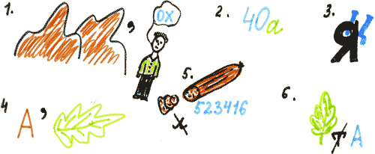
6. «Словарное домино»
Игру можно составить из словарных слов для любого класса. Для этого надо вырезать 28 карточек с размером 5×8 см. В верхней части карточек пишется слова с пропущенной буквой, а в нижней части – только буквы, которых пропускали в других словах. Задача детей – подставить к слову с пропущенной буквой карточку с изображением той буквы, которая нужна в данном слове. Первым ходит ученик, у которого карточка со словом «Родина».
Домино можно составить на любую тему.
7. Графические ассоциации.
Суть метода – видеть сходство формы букв и предметов. Дети сами делают рисунки, можно прямо в тетради на уроках.
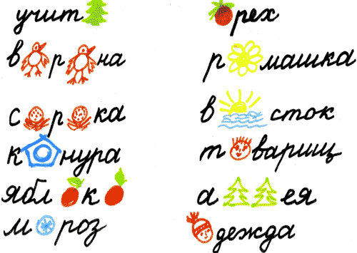
Попробуйте эти приёмы! Вы не представляете, как это интересно и увлекательно!

Непроизносимые согласные.
Есть согласные такие В, Д, Т, Л.
Не во всех словах слышны,
Но везде они нужны.
Чтобы знать, где их писать,
Надо слово проверять.
Грустный
Грустный – грусть,
Грустить не буду.
Грустный – «Т» не позабуду.
Поздно
Поздно – проверим опоздали,
В слове поздно «Д» написали.
Солнце
В слове солнце «Л» не слышим.
В слове солнышко напишем.
Звёздный
Звёздный – проверяй звезда.
Звёздный – «Д» пиши всегда.
Здравствуй
В слове здравствуй «В» не слышна,
Проверим словом здравие.
Здоровья всем вам пожелаем
И в слове здравствуй «В» не забываем.
Загадки.
День и ночь стучит оно
Словно бы заведено.
Будет плохо, если вдруг
Прекратится этот стук. (Сердце)
Что выше леса, краше света, без огня горит? (Солнце)
Когда лежу я на спине,
Нет пользы никакой во мне,
Но прослони меня к стене –
Найдётся сразу дело мне. (Лестница).

Правописание шипящих жи–ши, ча-ща, чу-щу.
1. Загадки
У неё во рту пила, под водой она жила.
Всех пугала, всех глотала, а теперь в котёл попала. (Щука)
Они живут на крыше,
Их очень любят кошки. (Мыши)
Дикая роза с ярко-красными ягодами. (Шиповник).
Стучит, стучит весь день,
Никого не боится.
Считает он весь век,
Но не человек. (Часы)
Посуда с длинным носом и с круглым хвостом. (Чайник).

2. Ребусы
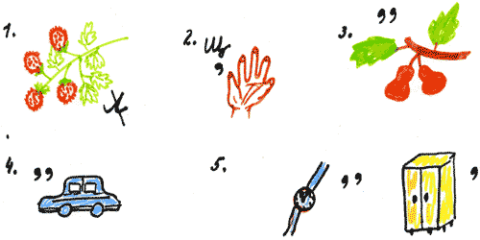
3. Кроссворды
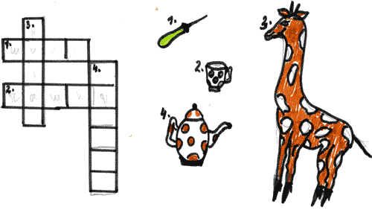
4. Замените одним словом.
- Жвачное животное с очень длинной шеей. (Жираф).
- Что у человека дороже всего? (Жизнь).
- 60 минут (Час).
- Густой частый лес. (Чаща).
- Хищная рыба с острыми зубами. (Щука).
- Из чего делают тяжёлые сковородки? (Чугун).
- Животные, которые носят еду на спине. (Ежи).

Парные звонкие и глухие согласные.
1. Шарады.
С глухим согласным наливаюсь в поле,
Со звонким – сам звеню я на раздолье. (Колос – голос).
С глухим – траву она срезает,
Со звонким – листья обьедает. (Коса – коза).
С «м» – приятен, золотист, очень сладок и душист.
С буквой «л» зимой бывает, а весною изчезает. (Мёд – лёд).
С глухим шипящим кругл, как мячик,
Со звонким – как огонь горячий. ( Шар – жар).
2. Игра « Цепочка».
Один из учащихся называет слово со звонкой или глухой согласной, рядом сидящий называет проверочное слово. Например: друг – друга, зуб – зубы ит.д.
3. Загадки.
Правописание звонких и глухих согласных на конце слова.
Потяну за верёвку – встанет гора. (Верблюд).
Старик-шутник, на улице стоять не велит,
За нос домой тянет. (Мороз).
За тобою он плетётся
Хоть на месте остаётся. (След).
Правописание звонких и глухих согласных перед согласными.
В лесу родилась, в лесу живёт. (Лодка).
Набитая пухом, лежит под ухом.(Подушка).
С одной стороны лес, а с другой – поле. (Шубка).
4. Кроссворд.

с | н | е |  | к | и
п | р | ы |  | к | и
ф | л | а |  | к | и
к | р | ы |  | к | и
о | р | е |  | к | и

Упражнения для обогащения словарного запаса детей.
1. Замени одним словом из 4 букв:
Приятель – …. , противник – … ,
Солдат – … , работа – … , шагать – … .
2. Найдите спрятавшееся слово.
Хлев (лев), удочка (дочка), коса (оса), столб (стол), щель (ель).
3. Угадай слово.
К – р – н д – ш (карандаш), д – ж – р н – й (дежурный), л – с т – п – д (листопад), з – м – ш к - (зимушка).
4. Помогите прочитать «странное письмо».
∩ ^ ⁫; ∩ ^ ; ¬ ∩ ^ ; ∩ ⁫; ¬ ∩ ^ ⁫; ∩; ¬ ∩⁫.

